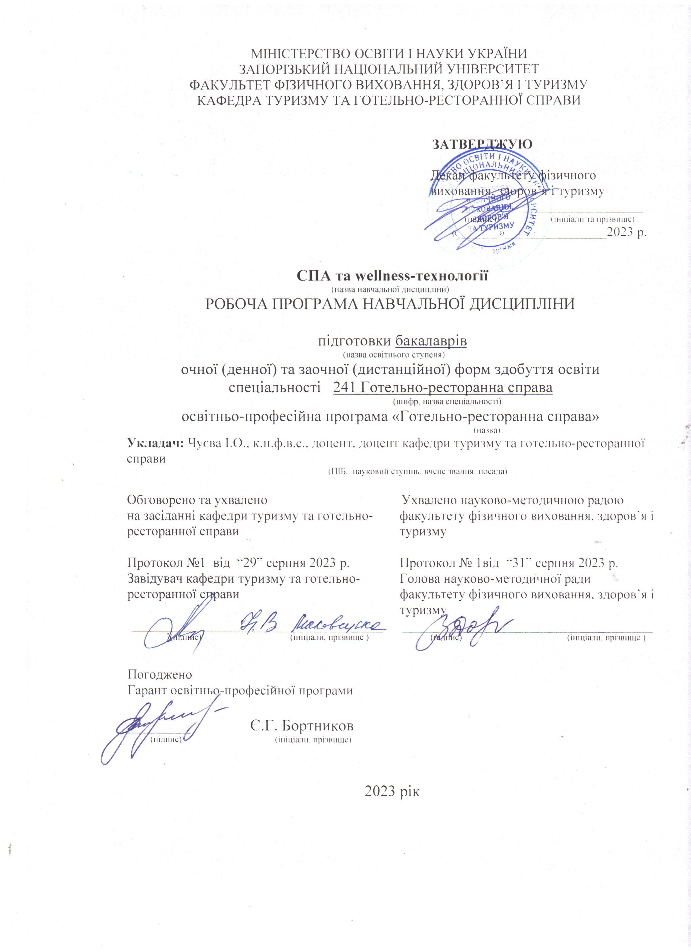

1. Опис навчальної дисципліни
Найменування показників | Галузь знань,  спеціальність, освітня програма, рівень вищої освіти, | Характеристика навчальної дисципліни
Найменування показників |  | денна форма навчання | заочна форма навчання
Кількість кредитів 3 | Галузь знань  24 «Сфера обслуговування»  (шифр і назва) | Вибіркова
Загальна кількість годин – 90 | Спеціальність 241 «Туризм»  (шифр і назва) | Рік підготовки:
Загальна кількість годин – 90 | Спеціальність 241 «Туризм»  (шифр і назва) | 4-й | 4 -й
Загальна кількість годин – 90 | Освітня програма  «Готельно-ресторанна справа» ^{(назва)} | 4-й | 4 -й
Загальна кількість годин – 90 | Освітня програма  «Готельно-ресторанна справа» ^{(назва)} | Лекції
Тижневих аудиторних годин для денної форми навчання: – 2 | Рівень вищої освіти: бакалаврський | 20 год. | год.
Тижневих аудиторних годин для денної форми навчання: – 2 | Рівень вищої освіти: бакалаврський | Практичні, семінарські
Тижневих аудиторних годин для денної форми навчання: – 2 | Рівень вищої освіти: бакалаврський | 0 год. | год.
Тижневих аудиторних годин для денної форми навчання: – 2 | Рівень вищої освіти: бакалаврський | Лабораторні
Тижневих аудиторних годин для денної форми навчання: – 2 | Рівень вищої освіти: бакалаврський | год. | год.
Тижневих аудиторних годин для денної форми навчання: – 2 | Рівень вищої освіти: бакалаврський | Самостійна робота
Тижневих аудиторних годин для денної форми навчання: – 2 | Рівень вищої освіти: бакалаврський | 70 год. | год.
Тижневих аудиторних годин для денної форми навчання: – 2 | Рівень вищої освіти: бакалаврський | Вид контролю:  залік

2. Мета та завдання навчальної дисципліни
Мета курсу (інтегральна компетентність): формування спеціальних професійних знань у студентів з теоретичних засад набуття студентами необхідних знань і навичок щодо оволодіння теоретичними і практичними основами управління в галузі SPA для подальшого успішного застосування отриманих компетенцій в організаційно-управлінській, аналітичній та науково-дослідницькій діяльності, пов’язаній з роботою курортних готелів і підприємств SPA&Wellness індустрії.
Завданнями дисципліни «SPA&Wellness» є теоретична та практична підготовка студентів з таких питань:

- вивчення історії виникнення SPA&Wellness-індустрії;

- ознайомлення із класифікацією SPA-закладів та послуг;

- розглянути основи рекреації та профілактики на курортах і в оздоровчих центрах;

- вивчення правильного зонування SPA у готелях;

- ознайомлення студентів з основними природними лікувальними ресурсами і їх використанням в SPA-індустрії;

Згідно з вимогами освітньо-професійної програми підготовки в процесі динамічного поєднання знань, вмінь та навичок, студенти повинні досягти таких професійних компетентностей:
- Розуміння предметної області і специфіки професійної діяльності.
- Здатність організовувати сервісно-виробничий процес з урахуванням вимог і потреб споживачів та забезпечувати його ефективність.
- Здатність здійснювати підбір технологічного устаткування та обладнання, вирішувати питання раціонального використання просторових та матеріальних ресурсів.
- Здатність працювати з технічною, економічною, технологічною та іншою документацією та здійснювати розрахункові операції суб’єктом готельного та ресторанного бізнесу.
- Здатність здійснювати планування, управління і контроль діяльності суб’єктів готельного та ресторанного бізнесу.

Програмні результати навчання.
знати:

- формування термінологічного апарату з дисципліни;

- формування у студентів навичок аналізу організацій, що надають оздоровчі послуги на курортах;

- формування у студентів знання, вміння і навички по використанню SPA&Wellness-методик і процедур в рекреаційній і оздоровчій практиці;

- формування уявлення про підбір необхідних готельних комплексів на курортах, які надають оздоровчі послуги з урахуванням переваг споживачів;

- оволодіння основними поняттями у сфері менеджменту та маркетингу у закладах SPA&Wellness-індустрії;

- ознайомлення із складовими та принципами філософії Wellnessіндустрії;

- формування уявлення про Wellness-туризм;

- дослідження різниці між Wellness-туризмом та лікувально-оздоровчим туризмом;

- формування у студентів уявлення про вітчизняні та зарубіжні курорти;

- дослідження сучасних тенденцій розвитку SPA&Wellness-туризму в світі в цілому та окремих його регіонах.
Міждисциплінарні зв’язки.
В структурно-логічній схемі підготовки спеціаліста дисципліні «СПА та Wellness» передує вивчення ряду дисциплін професійного блоку як «Рекреаційні комплекси», «Організація туристично-рекреаційної діяльності в умовах динаміки соціокультурного простору».

- Програма навчальної дисципліни

ЗМІСТОВИЙ МОДУЛЬ 1

Тема 1. Історія виникнення SPA-індустрії та її основні складові
Тема 2. Регіональні моделі SPA
Тема 3. Класифікація SPA-процедур
ЗМІСТОВИЙ МОДУЛЬ 2
Тема 4. Готельні SPA-центри
Тема 5. Особливості менеджменту в SPA-індустрії
Тема 6. Особливості маркетингу в SPA-індустрії

ЗМІСТОВИЙ МОДУЛЬ 3

Тема 7. Поняття «Wellness» та його складові
Тема 8. Правильне харчування як складова Wellness індустрії

ЗМІСТОВИЙ МОДУЛЬ 4
Тема 9. Види фітнесу
Тема 10. Сучасні тенденції розвитку SPA&Wellness-туризму

4. Структура навчальної дисципліни
Назви тематичних розділів і тем | Кількість годин
Назви тематичних розділів і тем | денна форма |  |  |  |  |  | заочна форма
Назви тематичних розділів і тем | усього | у тому числі |  |  |  |  | усього |  |  | у тому числі
Назви тематичних розділів і тем | усього | л | с/п | лаб. | сам.роб. |  |  |  |  | л | с/п | лаб | сам.роб.
 |  |  |  |  |  | інд.завд.  (при наявності) |  |  |  |  |  |  |  | інд.завд.  (при наявності)
1 | 2 | 3 | 4 | 5 | 6 |  | 7 |  |  | 8 | 9 | 10 | 11

Змістовий модуль 1
Тема 1. Історія виникнення SPA-індустрії та її основні складові | 10 | 4 |  |  | 6
Тема 2. Регіональні моделі SPA | 8 | - | 2 |  | 6
Тема 3. Класифікація SPA-процедур | 10 | 4 | - |  | 6
Разом за розділом 1 | 28 | 8 | 2 | - | 18
Змістовий модуль 2
Тема 4. Готельні SPA-центри | 8 | - | 2 |  | 6
Тема 5. Особливості менеджменту в SPA-індустрії | 10 | 4 | - |  | 6
Тема 6. Особливості маркетингу в SPA-індустрії | 8 | - | 2 |  | 6
Разом за розділом 2 | 26 | 4 | 4 | - | 18
Змістовий модуль 3
Тема 7. Поняття «Wellness» та його складові | 10 | 4 |  |  | 6
Тема 8. Правильне харчування як складова Wellness індустрії | 8 |  | 2 |  | 6
РРазом за розділом 3 | 18 | 4 | 2 |  | 12
Змістовий модуль 4
Тема 9. Види фітнесу | 10 | 4 |  |  | 6
Тема 10. Сучасні тенденції розвитку SPA&Wellness-туризму | 8 |  | 2 |  | 6
Разом за розділом 4 | 18 | 4 | 2 |  | 12
Усього годин | 90 | 20 | 10 |  | 60

5. Теми лекційних занять
№  з/п | Назва теми | Кількість  годин
1 | Тема 1. Історія виникнення SPA-індустрії та її основні складові | 4
2 | Тема 2. Класифікація SPA-процедур. | 4
3 | Тема 3. Особливості менеджменту в SPA-індустрії. | 4
4 | Тема 4. Поняття «Wellness» та його складові | 4
 | Тема 5. Види фітнесу | 4
Разом |  | 20

6. Самостійна робота
№  з/п | Назва теми | Кількість  годин
 | Тема 1. Історія виникнення SPA-індустрії та її основні складові | 6
 | Тема 2. Регіональні моделі SPA | 6
 | Тема 3. Класифікація SPA-процедур | 6
 | Тема 4. Готельні SPA-центри | 6
 | Тема 5. Особливості менеджменту в SPA-індустрії | 6
 | Тема 6. Особливості маркетингу в SPA-індустрії | 6
 | Тема 7. Поняття «Wellness» та його складові | 6
 | Тема 8. Правильне харчування як складова Wellness індустрії | 6
 | Тема 9. Види фітнесу | 6
 | Тема 10. Сучасні тенденції розвитку SPA&Wellness-туризму | 6
Разом |  | 60

7.Види контролю і система накопичення балів
Поточний контроль знань студентів з навчальної дисципліни проводиться в письмовій та усній формах.
У процесі поточного контролю викладачем використовуються такі критерії оцінки:
Види контрольного заходу | Результат | Кількість балів за 1 захід
Підготовка завдання самостійної роботи з поглибленого вивчення окремих тем дисципліни.  Терміни виконання - у межах підготовки до практичних занять | Виконання 15 тестових запитань (одна правильна відповідь з чотирьох запропонованих) або надання розгорнутої відповіді на 2 теоретичні питання в рамках теми | 0 - 2
 | Виконання практичного завдання шляхом формування обґрунтованого висновку. | 0 - 2
Усього |  | 0 - 4
Підготовка завдання самостійної творчої роботи. Публічна презентація доповіді й дискусійне обговорення самостійного творчого завдання на практичному занятті.  Терміни виконання - у межах підготовки до практичних занять | конспект доповіді (тези) | 0 - 1
 | публічна презентація | 0 - 1
 | наочний графічний супровід презентації | 0 - 1
 | жваве дискусійне обговорення творчого завдання з висловлюванням власного бачення рішення поставлених проблем | 0 - 1
Усього |  | 0 - 4

Максимально за усі види контрольних заходів студент може отримати 60 балів.
Підсумковий контроль – екзамен, передбачає:
- захист індивідуального завдання;
- усну відповідь на три запитання з екзаменаційного білету.

Види контрольного заходу | Результат | Кількість балів за 1 захід
Індивідуальне завдання | Виконане індивідуальне завдання на одну із запропонованих тем, допущене до захисту | 5
Індивідуальне завдання | Презентаційний (графічний, наочний) матеріал | 10
Індивідуальне завдання | Знання дослідженого матеріалу. Здатність самостійно формулювати та обґрунтовувати отримані результати з визначення перспективних напрямів розвитку тематики. | 5
Усього |  | 20
Усна відповідь на три запитання з екзаменаційного білету | Ґрунтовна відповідь на 1 запитання | 7
Усна відповідь на три запитання з екзаменаційного білету | Вичерпна відповідь на 2 запитання | 7
Усна відповідь на три запитання з екзаменаційного білету | Відповідь на 3 запитання | 6
Усього |  | 20
Загалом |  | 40

Максимально за усіма видами поточного контролю студенти можуть отримати:
№ |  | Види контрольного заходу | Кількість контрольних заходів | Кількість балів за 1 захід | Усього балів
1 |  | Виконання завдання самостійної роботи з поглибленого вивчення окремих тем дисципліни, його публічна презентація та участь у дискусійному обговоренні  Терміни виконання – у межах підготовки до практичних занять | 8 | 5 | 40
2 |  | Самостійне проходження тесту за матеріалом Розділу 1 у системі електронного забезпечення навчання ЗНУ (за умови виконання тесту не менше ніж на 85 %. Кількість спроб не більше 2-х. Час проходження тестування 25 хвилин на 20 тестів середнього рівня складності) | 1 | 0-10 | 10
3 |  | Самостійне проходження тесту за матеріалом Розділу 2 у системі електронного забезпечення навчання ЗНУ (за умови виконання тесту не менше ніж на 85 %. Кількість спроб не більше 2-х. Час проходження тестування 25 хвилин на 20 тестів середнього рівня складності) | 1 | 0-10 | 10
4 | Підсумковий контроль - екзамен | Індивідуальне завдання | 1 | 20 | 20
4 | Підсумковий контроль - екзамен | Екзамен проводиться в усній формі чи письмовій формі за вивченим матеріалом. Два питання теоретичного і практичного напрямку обов’язкові, третє – за вибором студента. Форма : екзаменаційний білет. | 1 | 20 | 20
Усього |  |  | 11 |  | 100

Розподіл балів, які отримують студенти
Поточний контроль знань |  |  | іспит | Сума
Атестація 1 | Атестація 2 | Індивідуальне завдання | 20 | 100
Змістовна контрольна 1 | Змістовна контрольна 2 | 20 | 20 | 100
30 | 30 | 20 | 20 | 100

КРИТЕРІЇ ОЦІНЮВАННЯ за проходження тестування в системі moodle
У межах кожної поточної атестації студенти проходять тестування в системі MOODLE, що дозволяє перевірити рівень засвоєння теоретичних знань студентом під час вивчення дисципліни.
Теоретична частина складається з 20 тестових завдань. Тестове завдання містить 3 відповіді, одна з яких є правильною. За правильну відповідь на одне запитання студент отримує 0,5 бала, таким чином, відповівши правильно на всі запитання, студент може отримати максимально 10 балів за кожну атестацію. Якщо за результатами поточного контролю знань студент отримає менше 35 балів, то до заліку він не допускається.

Шкала оцінювання: національна та ECTS
За шкалою  ECTS | За шкалою  університету | За національною шкалою
За шкалою  ECTS | За шкалою  університету | ЕЕкзамен | ЗЗалік
A | 90 – 100  (відмінно) | 55 (відмінно) | ЗЗараховано
B | 85 – 89  (дуже добре) | 4 (добре) | ЗЗараховано
C | 75 – 84  (добре) | 4 (добре) | ЗЗараховано
D | 70 – 74  (задовільно) | 3 (задовільно) | ЗЗараховано
E | 60 – 69  (достатньо) | 3 (задовільно) | ЗЗараховано
FX | 35 – 59  (незадовільно – з можливістю повторного складання) | 2 (незадовільно) | Не зараховано
F | 1 – 34  (незадовільно – з обов’язковим повторним курсом) | 2 (незадовільно) | Не зараховано

9. Рекомендована література
Базова

- Агафонова Л.Г. Туризм, готельний та ресторанний бiзнес: цiноутворення, конкуренцiя, державне регулювання: Навч. Посiбник. К.: Знання України, 2017. 358 с.
- Агєєва О.А. Туризм і готельне господарство : підручник: Екмос, 2019. 400 с
- Байлик СИ. Гостиничное хозяйство. Проблемы, перспективы, управление, сертификация. К.: ВИРА-Р, "Альтерпрес", 2018. 207 с.
- Байлик СИ. Гостиничное хозяйство. Организация, управление, обслуживание: Учеб. пособие. - 2-е изд., перераб. и доп. - К.: Дакор, 2006. - 288 с.
- Бойко М.Г., Гопкало Л.М. Організація готельного господарства: Підручник. К.: Київ. нац. торг.-екон. ун-т., 2016. 448 с.
- Лук'янова Л.Г., Дорошенко Т.Т., Муніч І.М, Уніфіковані технології готельних послуг / За ред.. проф. B.K. Федорченка. К.: Вища школа, 2011. 237 с.
- Мальська М.П., Худо В.В. Туристичний бізнес: теорія та практика. Навч.пос. К: Центр учбової літератури, 2017.
- Мунін Г.Б., Зимійов А.О., Самарцев Є.В., Гаца О.О., Максимець К.П., Роглєв Х.И. Управління сучасним готельним комплексом: Навч.посіб. /За редакцією члена-кор. HAH України, д.е.н., професора СІ. Дорогунцова. К.: Ліра К, 2015. - 520 с.

